中山大学研究生教育管理服务平台
培养计划使用手册

https://gms.sysu.edu.cn/

学生维护培养计划

1.1我的培养计划
路径：【培养管理】-【我的培养计划】
功能：用于个人培养计划的维护。
业务流程：学生维护－>导师审核－>学院审核
操作说明：点击左边功能菜单【培养管理】->【我的计划】，进入如图所示:
- 在申请维护时间范围内维护培养计划，选课程通过“方案内选课”和“方案外选课”按钮来进行，其中“方案内选课”指选学生被指定培养方案内的课程，“方案外选课”指跨选其他培养方案的课程。
Ps：课程名称标注“方案外”“方向外”：
“方案外”是指学生被指定培养方案外的课程，通过“方案外选课”选的课程都属于“方案外”课程；
“方向外”是通过“方案内选课”选的不属于自己培养方向的课程。
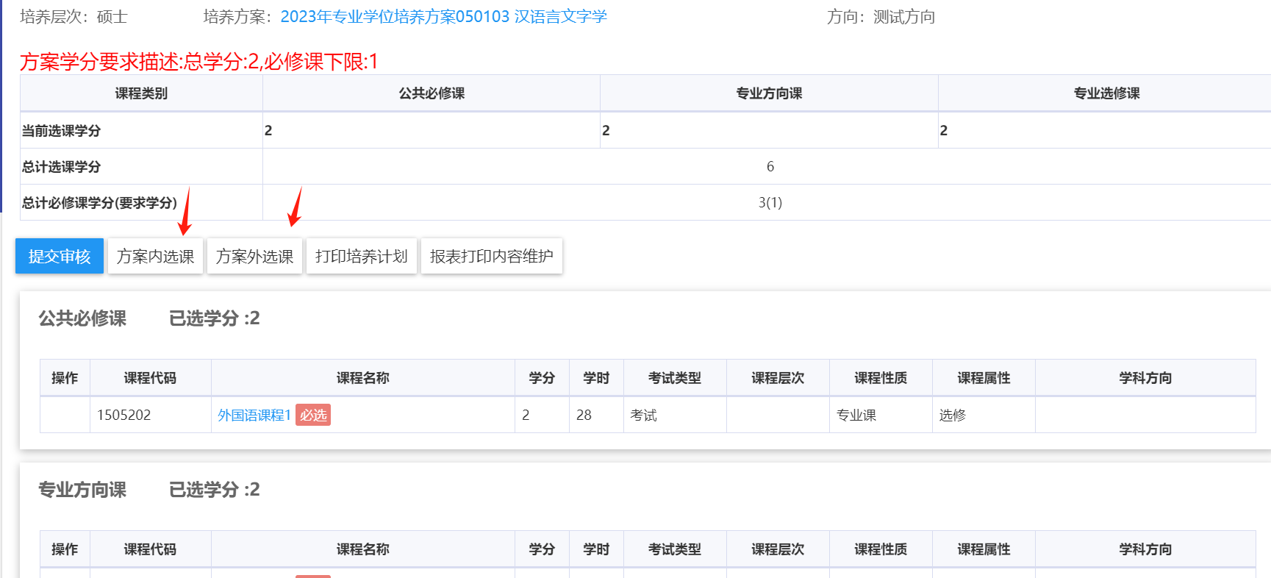
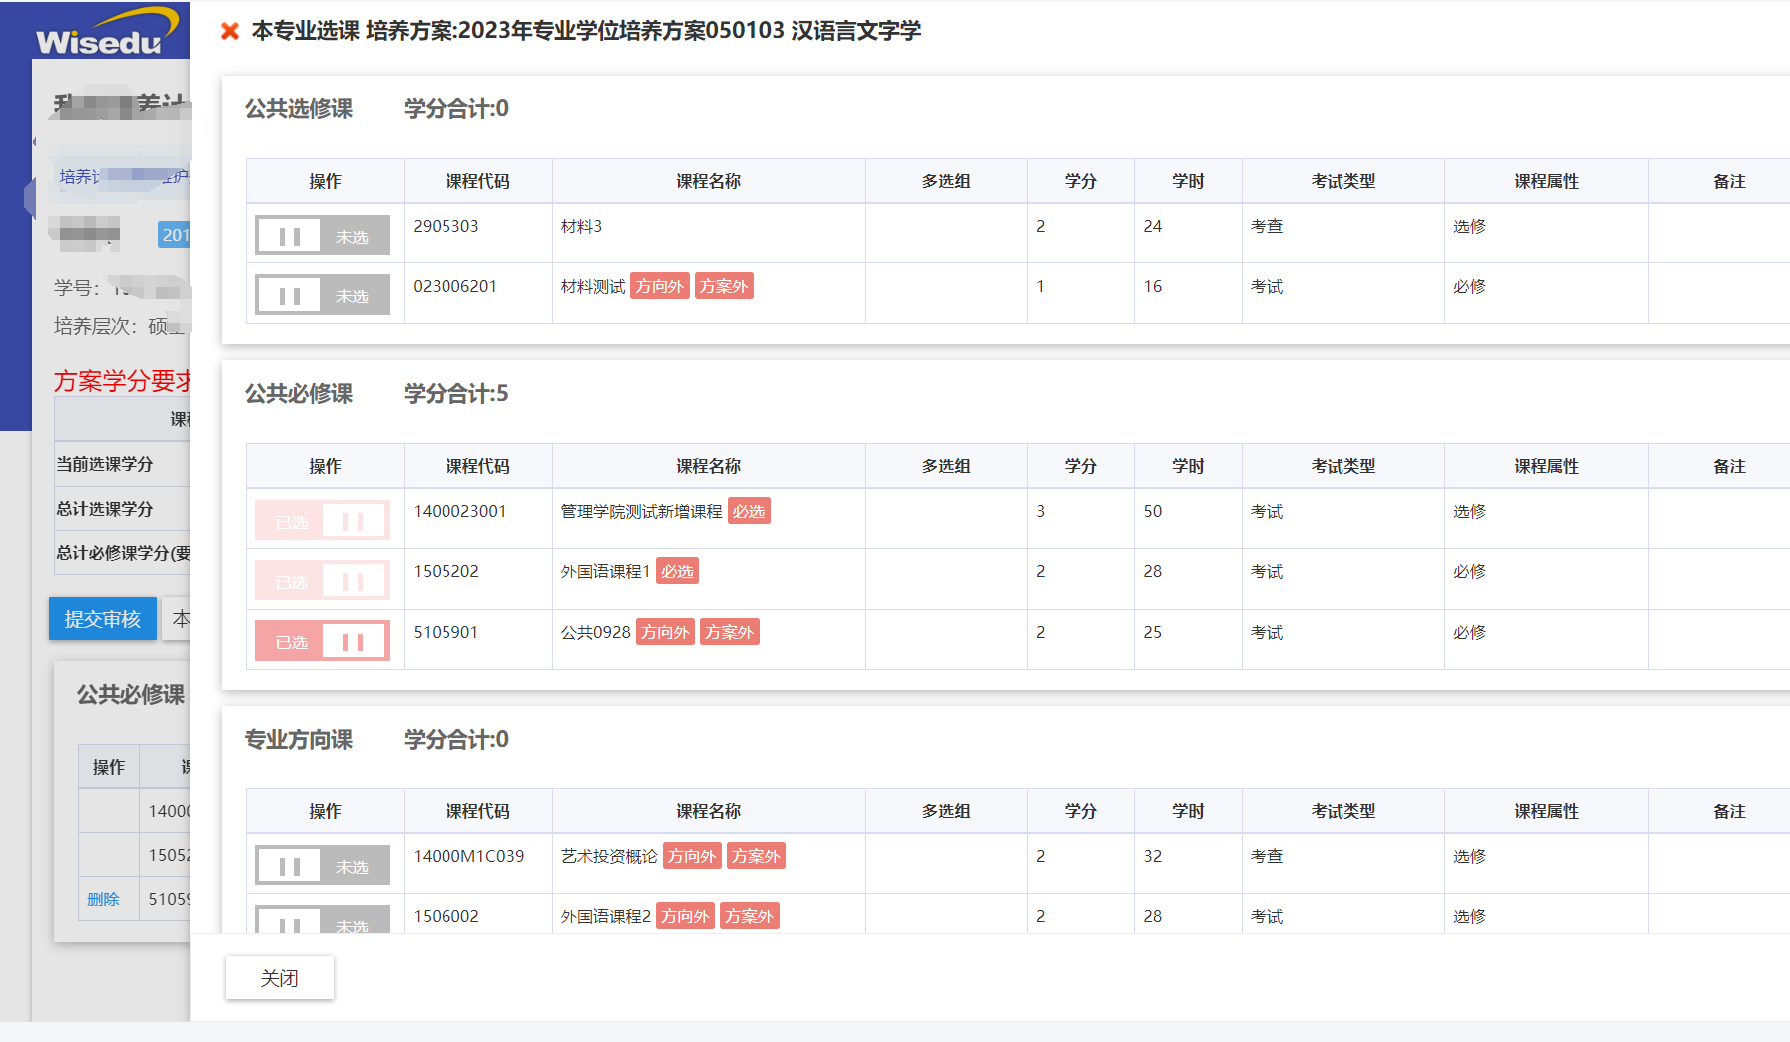
- “必选”课程必须选课，无法进行退选。
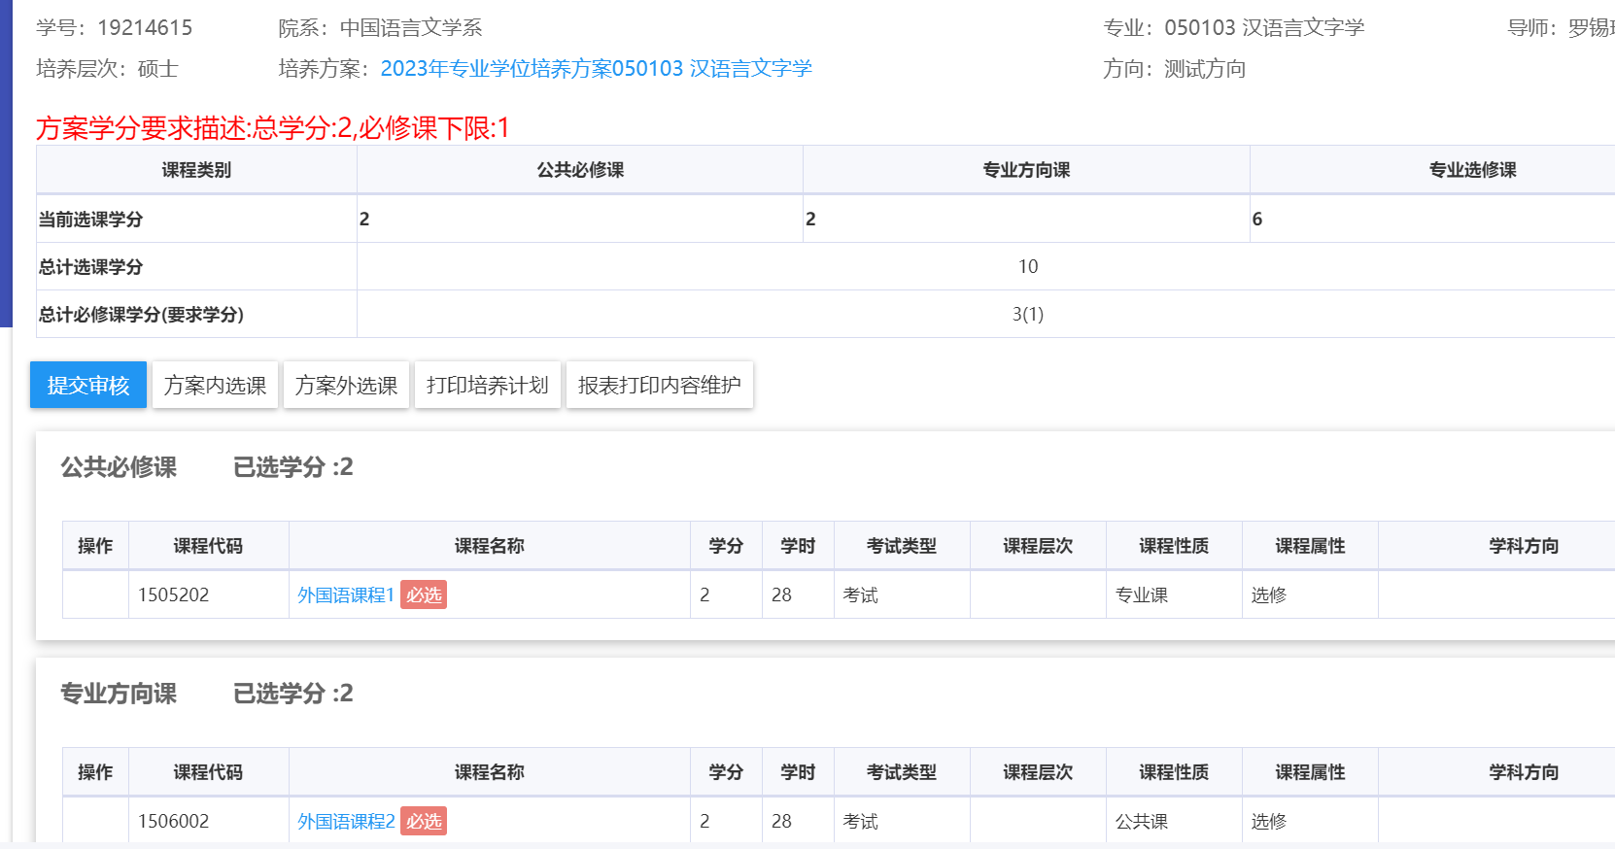
- 课程维护过程结束后，请务必点击 “报表打印内容维护”，维护填写信息后再提交。
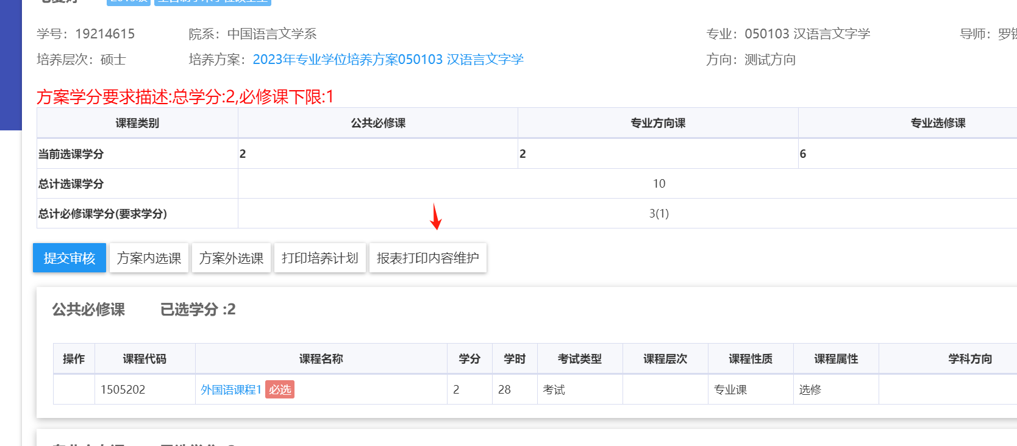
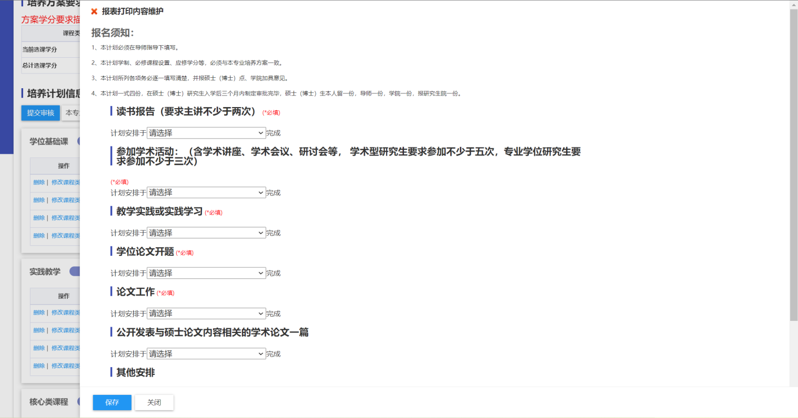
- 提交审核。
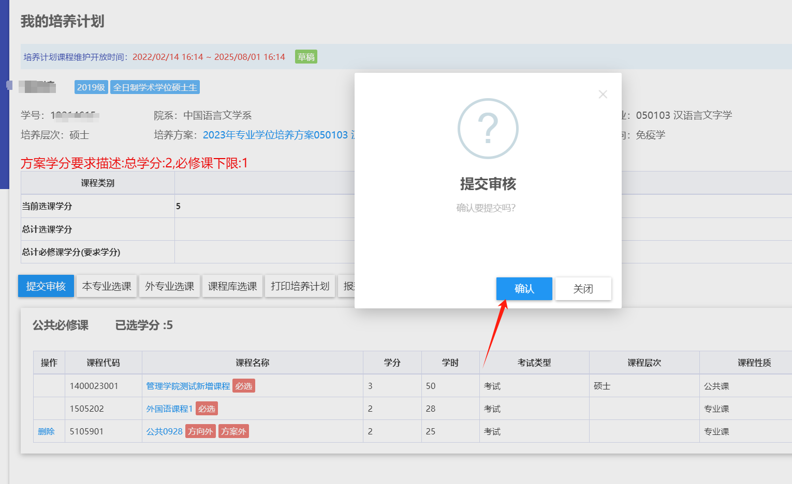
- 确认：代表完成自己的培养计划申请，提交导师院系审核。
【注意事项】：培养计划中的课程学分必须满足方案要求，且必选课程都须选上，否则无法提交。
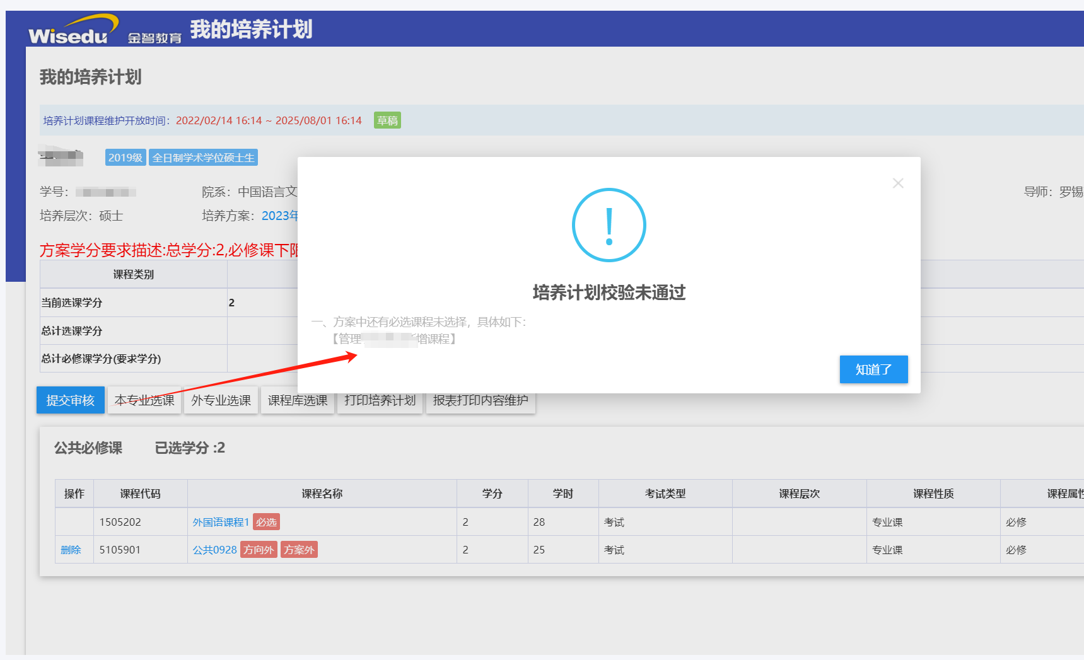
- 提交后如果学生还需要修改，若导师尚未审核的话可以申请收回。
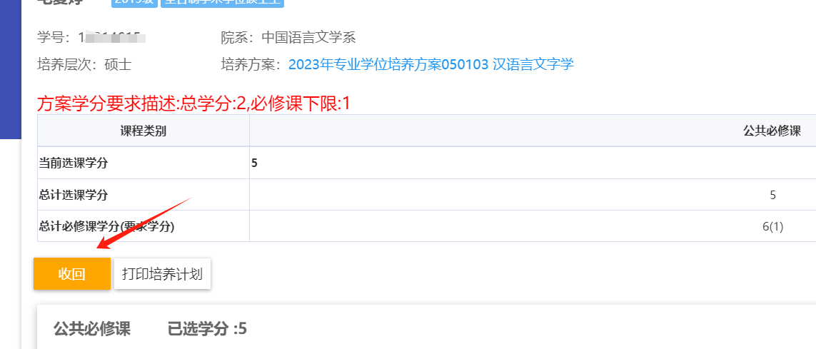
6）打印培养计划，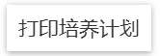点击“课程学习计划打印”仅打印课程计划、点击“博士研究生计划打印”“硕士研究生计划打印”可打印完整培养计划。
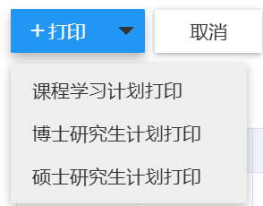

审核学生培养计划
审核学生的个人培养计划。
业务流程：学生维护－>导师审核－>学院审核。

2.1培养计划审核
路径：【培养管理】->【培养计划管理】->【培养计划审核】
功能：用于审核学生个人培养计划的申请。
业务流程：学生维护－>导师审核－>学院审核
操作说明：点击左边功能菜单【培养管理】->【培养计划管理】->【培养计划审核】进入如图所示。
- 通过：学生培养计划维护即可以审核通过
- 不通过/退回：学生培养计划维护有问题，可以不通过或退回给学生重新维护提交。
- 打印培养计划报表，即可以勾选打印学生的培养计划报表。
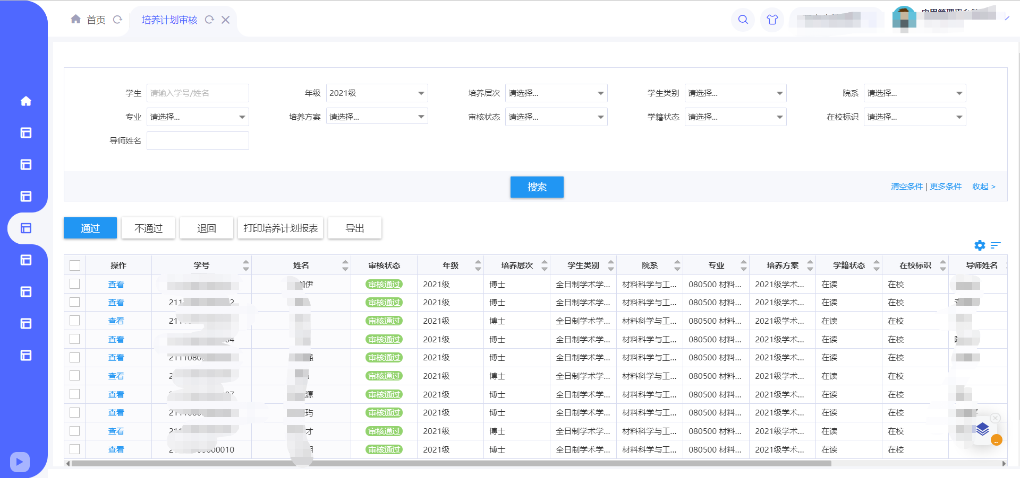
（4）点击“审核”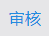进入到详情界面，可以查看以及维护学生的培养计划内容；同时也可以单独对该生的个人培养计划审核。
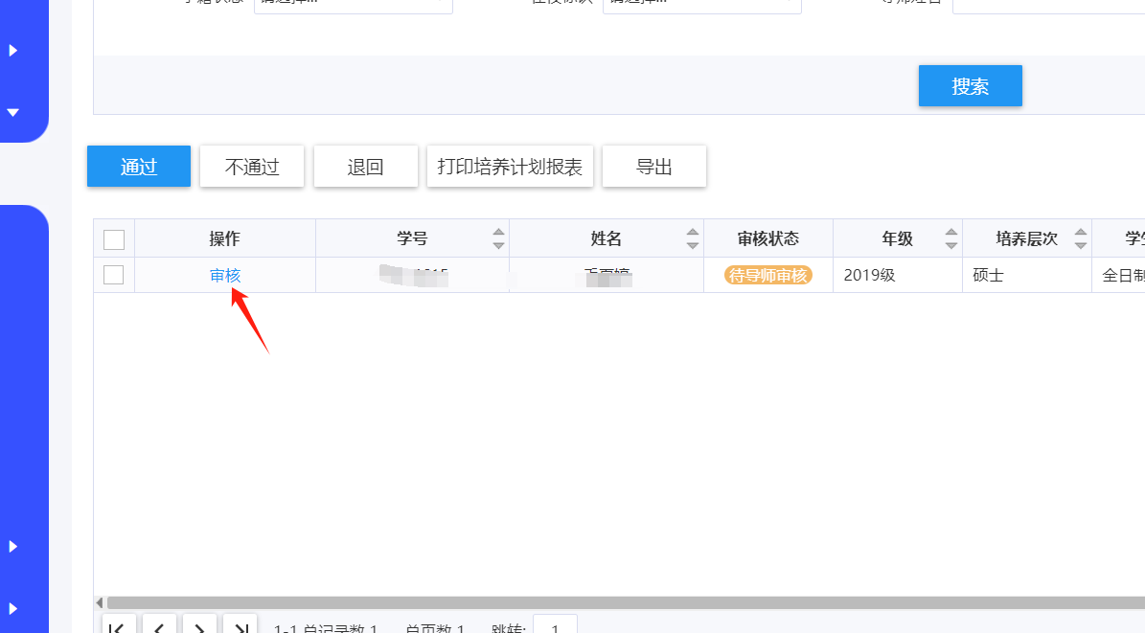
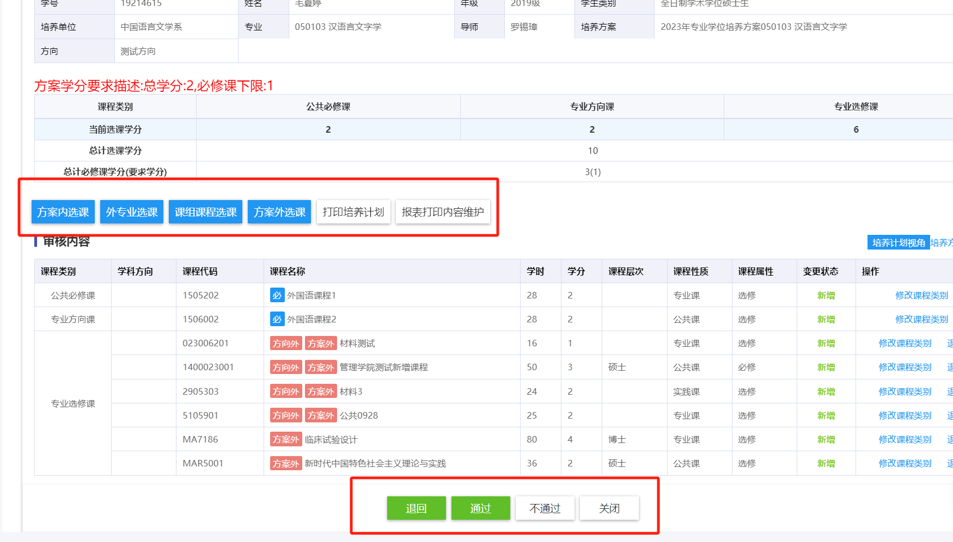
其中“报表打印内容维护”，是维护学生的个人计划内容（非课程）：

2.2培养计划批量维护
路径：【培养管理】->【培养计划管理】->【培养计划批量维护】
功能：用于管理人员给学生维护个人培养计划。
操作说明：点击左边功能菜单【培养管理】->【培养计划管理】->【培养计划批量维护】进入如图所示。
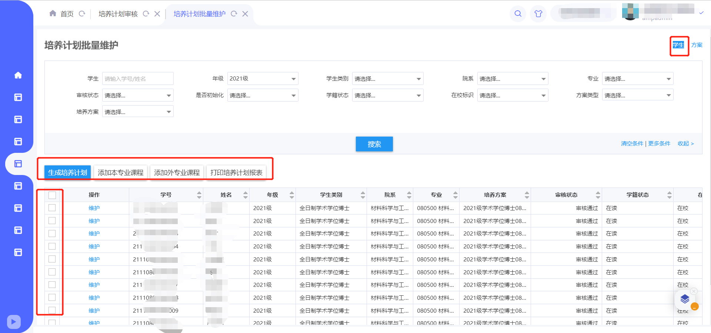
- 从学生视角，选择对应的学生名单，批量维护培养计划，包含添加方案内课程、添加方案外课程、和维护培养计划内容。
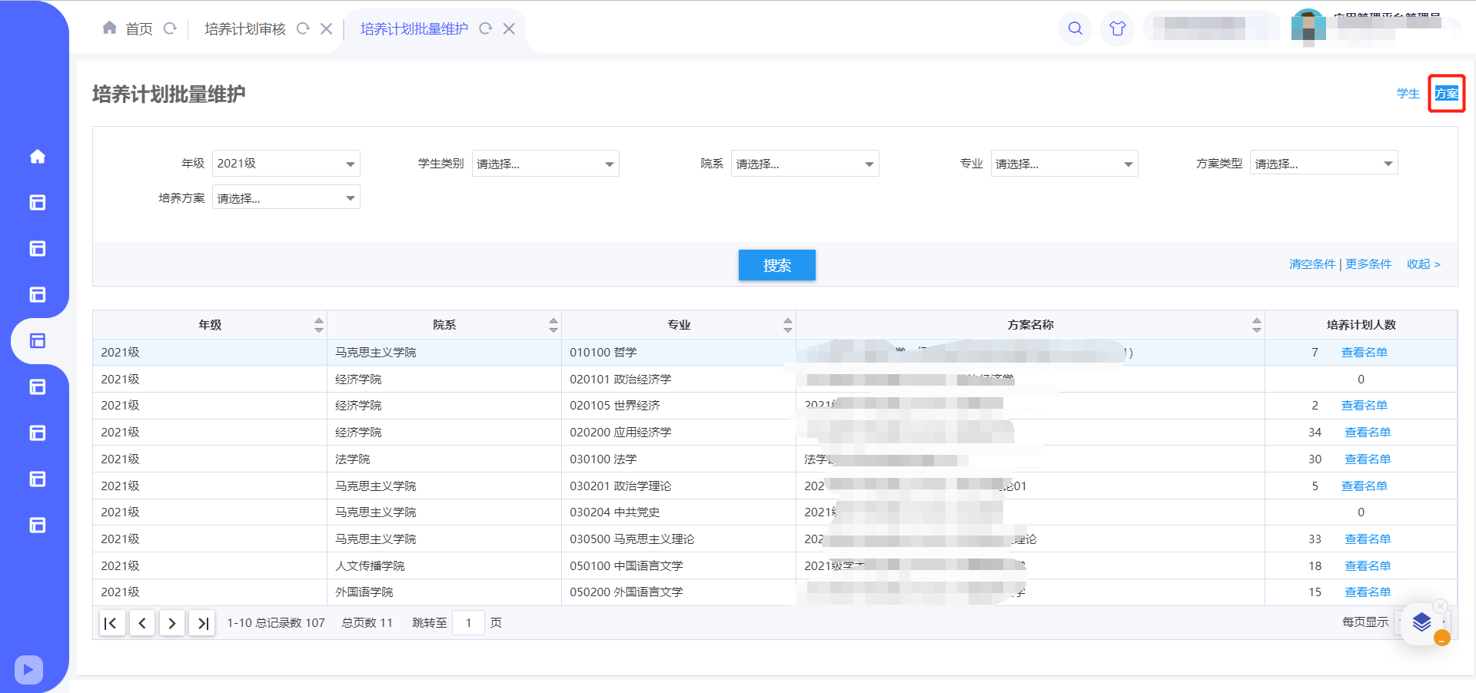
- 从方案视角，查看各培养方案指定的学生名单，批量维护这批学生的培养计划，包含添加方案内课程、添加方案外课程，和维护报表打印内容。
点击“维护”按钮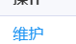，可以单独给学生维护培养计划内容，包括修改课程类别。
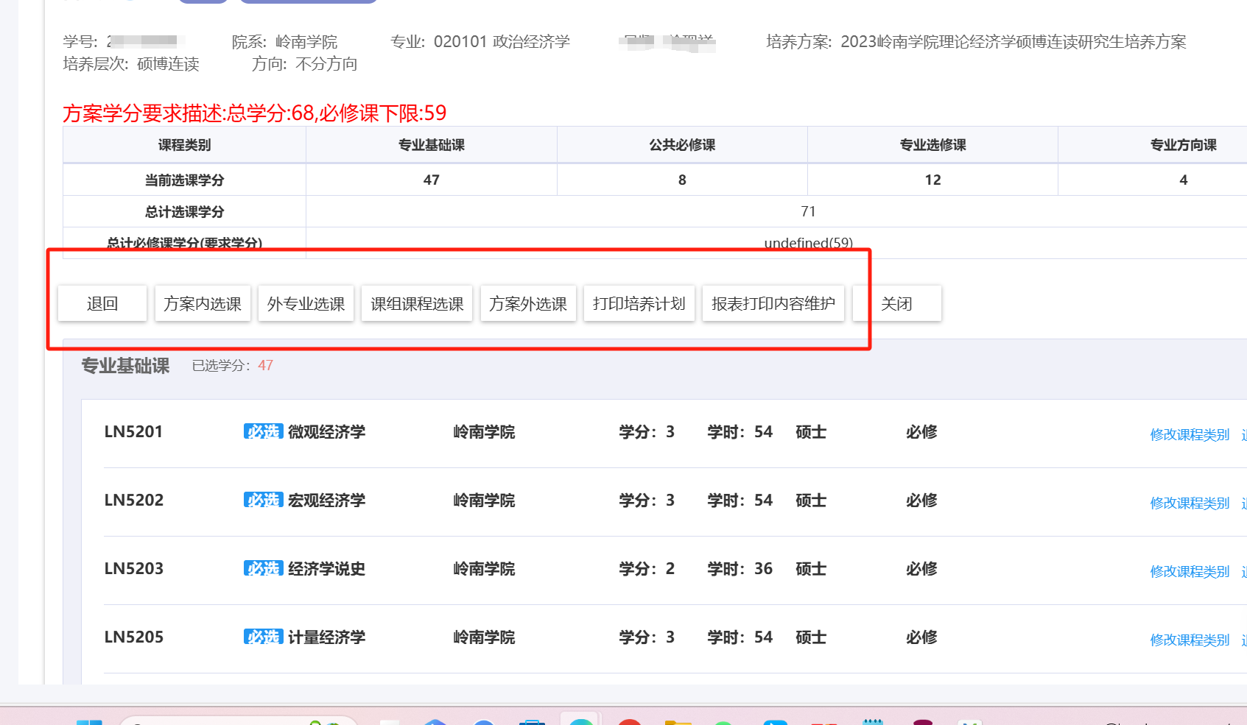
其中“报表打印内容维护”，是维护学生的个人计划内容（非课程）：

